Министерство юстиции Республики Казахстан РГКП «Центр судебной медицины Министерства юстиции РК»

**Методика импрегнации ткани мозга при аксональных повреждениях с применением азотнокислой и сернокислой соли серебра в парафиновых**

**срезах**

Составитель: **Оспанова К.Е.,** судебно-медицинский эксперт-гистолог, к.м.н.

(Центр судебной медицины М3 РК). **Рецензент:** Манекеноэа К.Б., заведующая кафедрой патологической анатомии МУА, профессор, д.м.н.

**Астана 2016**

ПАСПОРТ МЕТОДИКИ

|  |  |  |
| --- | --- | --- |
| 1 | Наименование  методики | Методика импрегнации ткани мозга при аксональных повреждениях с применением азотнокислой и сернокислой соли серебра в парафиновых срезах |
| 2 | Шифр  специальности  методики | 24.1 Судебно-гистологическое исследование (медицинское) |
| 3 | Информация о разработчике | Составитель: Оспанова К.Е., судебно-медицинский эксперт-гистолог, к.м.н. (Центр судебной медицины МЗ РК).  Рецензент: Манекенова К.Б., заведующая кафедрой патологической анатомии МУА, профессор, д.м.н. |
| 4 | Сущность методики | Импрегнация ткани мозга при аксональных повреждениях |
| 4.1 | Экспертные задачи,  решаемые  методикой | Подтверждение и (или)установление судебно-медицинского диагноза |
| 4.2 | Объекты  исследования | Аутопсийный материал (фрагменты внутренних органов и частей трупа, забор которых производится во время вскрытия) |
| 4.3 | Методы  исследования | Гистологический |
| 4.4 | Краткое поэтапное описание методики | Методика является модификацией всех _ исследуемых методов импрегнации (с  применением бидистиллированой воды и работы лаборанта в резиновых перчатках) позволяет получить до 100 процентов положительного результата.  Для гистологического исследования срезов головного мозга в данной методике азотнокислое серебро заменено на сернокислую соль, которая не дала всех вариаций оттенков, но соблюла главный признак - фибриллярные структуры и сами нейроны окрашивались как при импрегнации азотнокислым серебром.  При данной методике ядра нейронов окрашиваются в темно-серый цвет.  Цитоплазма нейронов - в светло­коричневый цвет с выявлением вакуолизации цитоплазмы. Фибриллярные структуры окрашиваются в коричневый и черный цвета. Межклеточное вещество светло-желтого цвета.  Следует подчеркнуть верификацию новообразованных сосудов, при очаговом некрозе мозга с четкими контурами базальной мембраной (темно-коричневого цвета) и светло-коричневыми контурами эндотелиоцитов.  Вся окраска при надлежащей подготовке лаборанта осуществляется в течение 3-4 часов и позволяет одновременно импрегнировать от 6 до 1В предметных стекол с парафиновыми срезами, фиксированными белком Майера, и не менее 12 часов просушенные при температуре 25-30 гр,С, |
| 5 | Дата одобрения методики Ученым Советом | Протокол №2 от 05.12,2016 г. |
| 6 | Должностное лицо,  составившее паспорт методики | Имамбаева Н.Е., СМЭ высшей квалификационной категории отдела научного и методического обеспечения РГКП «Центр судебной медицины» МЮ РК |

**ОГЛАВЛЕНИЕ**

**Методика импрегнации ткани мозга при аксональных повреждениях с применением азотнокислой и сернокислой соли серебра в парафиновых срезах**

1. Общи е положения 5

2.Перечень использованных источников

МЕТОДИКА ИМПРЕГНАЦИИ ТКАНИ МОЗГА ПРИ АКСОНАЛЬНЫХ ПОВРЕЖДЕНИЯХ С ПРИМЕНЕНИЕМ АЗОТНОКИСЛОЙ И СЕРНОКИСЛОЙ СОЛИ СЕРЕБРА В ПАРАФИНОВЫХ СРЕЗАХ

Проблема одновременной импрегнации фибриллярных структур и клеточного состава в современной литературе широко обсуждается, начиная с начала ІХХ века. Весьма актуален этот вопрос при изучении аксональных повреждений, которые, по мнению практиков, удается, обнаружит до *2-5* часов после наступления смерти.

В судебно-гистологические отделения поступает аутопсийный материал через зачастую неопределенное время, метод позволяет дополнительно фиксировать ткань головного мозга после вырезки на отдельные кусочки.

Методика является модификацией всех исследуемых методов импрегнации (с применением б иди стилл иро ван ой воды и работы лаборанта в резиновых перчатках) позволяет получить до 100 процентов положительного результата. Для гистологического исследования срезов головного мозга в данной методике азотнокислое серебро заменено на сернокислую соль, которая не дала всех вариаций оттенков, но соблюла главный признак - фибриллярные структуры и сами нейроны окрашивались как при импрегнации азотнокислым серебром* При данной методике ядра нейронов окрашиваются в темно-серый цвет. Цитоплазма нейронов — в светло­коричневый цвет с выявлением вакуолизации цитоплазмы. Фибриллярные структуры окрашиваются в коричневый и черный цвета. Межклеточное вещество светло-желтого цвета. Следует подчеркнуть верификацию новообразованных сосудов, при очаговом некрозе мозга с четкими контурами базальной мембраной (темно-коричневого цвета) и светло­коричневыми контурами эндотелиоцитов. Вся окраска при надлежащей подготовке лаборанта осуществляется в течение 3-4 часов и позволяет одновременно импрегнировать от 6 до 18 предметных стекол с парафиновыми срезами, фиксированными белком Майера, и не менее 12 часов просушенные при температуре 25-30 *°* С.

Методика окраски.

Фиксацию вырезанного для исследования мозга проводят в сверхкис л ом фиксаторе в течение одной недели при 37 градусах в смеси, состоящей из 40 мл концентрированного формалина, 30 мл 96 ірадусного спирта, 20 мл дистиллированной воды, 0,2 мл ледяной уксусной кислоты и 10 мл 1% никотиновой кислоты (ампуллярной). Промывка в водопроводной воде (достаточно 2 часа). Заливка в парафиновые блоки. Толщина срезов по нашим наблюдениям достаточна 12 мкм. Депара фи нированные срезы доводят как обычно до дистиллированной воды, которую меняют не менее 5 раз (по 1 минуте в каждой), подготавливая к морданированию и к окраске. При этом необходимо указать на недопустимости использования

металлических предметов, и работу только в медицинских перчатках. Морданирование (в термостате при 56°С - 15 минут, в смеси состоящей из 50 мл концентрированного формалина, 50 мл. 70 гр. этилового спирта, 1 мл ледяной уксусной кислоты (работают только под вытяжной вентиляцией). Промыть трижды в дистиллированной воде по 3 минуты в каждой Импрегнировать срезы при *56°С* в 20% азотнокислом растворе серебра (смесь активна в течении 2-3 месяцев при ежедневной работе). Бькпрое обезвоживание дистиллированной водой в течение I минуты. Срезы незначительно просушить и красить на стеклянных кюветах. Покрыть смесью азотнокислого серебра по Кахалю (Ромейс, пункт 1854) растворами А и Б. Приготовление раствора А: к 20 мл 30% раствора азотнокислого серебра по каплям добавить 1Q капель 40% едкого натра (при постоянном помешивании!). Добавлять раствор едкого натра необходимо до тех пор, пока раствор не станет прозрачным и осадок черного цвета станет мелкозернистым на дне стеклянного сосуда (прозрачность раствора достигается 8-11 каплями раствора едкого натра). Вылить надосадочную жидкость. Добавить до 25 мл дистиллированной воды. По каплям при слабом помешивании добавлять раствор концентрированного аммиака пока черный осадок полностью не раствориться. Добавить дистиллированной воды 125 мл. Приготовленный раствор хранить в плотно закрытой темной склянке, выдержав 24 часа* При постоянной работе годность раствора сохраняется 1 месяц и более. Раствор Б (редуцирующий), состоящий из 8 г продажного сахара, 0,3 мл концентрированной соляной кислоты, спирта этилового 96°’ 35 мл, нейтрального 10% формалина -1 мл и воды бидистиллированной - до 100 мл (раствор годен в течение года). Подготовленную партию гистопрепаратов, распределенную на стеклянном лотке либо штативе покрыть смесью А и Б на 5 минут (к 20 м. раствора А добавить 2 капли раствора Б, смесь взболтать). Данную манипуляцию необходимо проводить быстро производить со сливанием раствора в течение 1 минуты. Срезы приобретают желто-коричневую окраску.В течение 20 секунд обработать срезы подкисленной дистиллированной водой (на 100 мл. дистилированной воды -3 капли ледяной уксусной кислоты).Редуцировать срезы в формалиновой воде (3 мл продажного формалина на 100 мл. дистилированной воды) - 2-3 минуты. Обработать в аммиачной воде 1-2 минуты (на 100 мл дистилированной воды — 5 капель аммиака). Обработать подкисленной водой (на 100 мл дистилированной воды - 5 капель уксусной кислоты). Спирты, ксилолы, заключение.

Диффузные аксональные повреждения при черепно-мозговой травме

(микрофото Р.А.Назаровой).

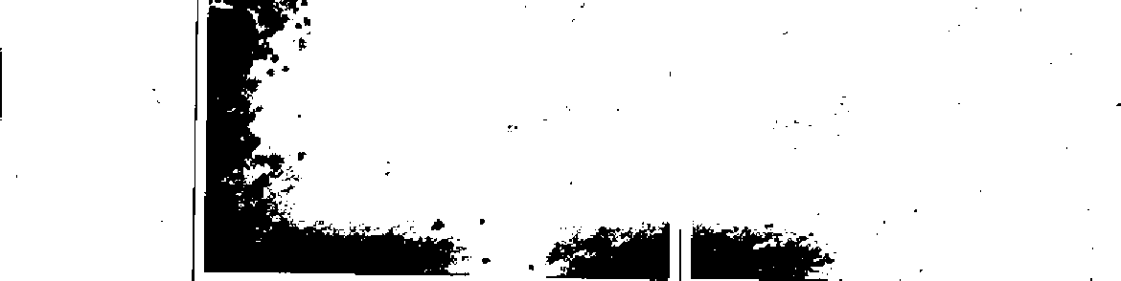

***Аксональное повреждение (окраска гематоксилином и эозином)***

***Аксональное повреждение*** ***(окраска гематоксилином и эозином)***

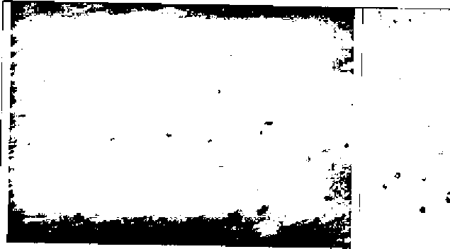

Аксональное повреждение (окраска гематоксилином и эозином)

Аксонсальные сфероиды (окраска гематоксилином и эозином)

Перечень использованных источников

1' «Инструкция по организации и производству судебно-медицинской экспертизы» (Приказ М3 РК от 20 мая 20 Юг. № 368) - Астана, 2010.

1. Г .А.Меркулов. Курс патологогистологической техники. — 1967.
2. Микроскопическая техника: Руководство / Под редакцией Д.С.Саркисова и ЮЛ Перова. — М.: Медицина, 1996. ISBN 5-225-02-820-9).
3. Пашиняп Г.А., Касумова С.Ю., Добровольский Г.Ф., Ромодановский П.О. Патоморфология и экспертная оценка повреждений головного мозга при черепно-мозговой травме// Москва-Ижевск; Экспертиза 1994.- с.8-62.
4. Лилли Р, Патологическая техника и практическая гистохимия // М - Мир 1969 - с. 450-454, 485-49.6 .

6. Кривицкая Г.Н., Гельфанд В.Б., Попова Э,Н. Деструктивные и репаративные процессы при очаговых